تقديرالمركبات الفينولية الكلية في خمسة اصناف من التمور المحلية في مرحلتي الجمري والتمر واستعمالها كمضادات اكسدة في كفتة اللحم البقري
علي أحمد ساهي *عالية جميل علي السعد
قسم علوم الاغذية - كلية الزراعة – جامعة البصره - البصرة - العراق
الخلاصه
أجريت الدراسة في مختبرات قسم علوم الاغذية في كلية الزراعة إذ جمعت العينات في موسم الحصاد لعام 2009 شملت الدراسة تقدير كمية المركبات الفينولية لخمسة أصناف من ثمار النخيل وهي (الديري,الخضراوي ,الزهدي ,البريم ,الخصاب) في مرحلتي الجمري والتمر بعد أستخلاصها باستخدام ستة مذيبات مختلفة وهي (الماء ,الماء والميثانول ,طريقة الفورميك ,DMSO ,خلات الاثيل,الهكسان). بينت النتائج عدم وجود فروقات معنوية في كمية المركبات الفينولية بين مختلف أصناف التمور كما أنَ كمية المركبات الفينولية في مرحلة الجمري كانت اكبر بكثيرمما هي عليه في مرحلة التمر وبفروقات عالية المعنوية وإن صنف الزهدي امتلك أعلى محتوى للمركبات الفينولية 288.88ملغم حامض الجاليك المكافىء /100 غم من الوزن الجاف في مرحلة الجمري وأقل كمية كانت لصنف الخصاب إذ بلغت 88.88 ملغم جاليك/100 غم. أما في مرحلة التمر فقد امتلك صنف الديري أعلى محتوى 177.77 ملغم حامض الجاليك المكافىء/100 غم وأقل محتوى كان من حصة تمر الخصاب إذ بلغت كميته 33.33 ملغم حامض الجاليك المكافىء/100غم . كما بينت النتائج زيادة التاثير التثبيطي لمستخلص تمر الخضراوي الذي حضر بالتراكيز (0.09, 0.7, 0.05 ,0.03 )غم/100غم لاعاقة اكسدة دهن كفتة اللحم البقري بزيادة التركيز عند الخزن في درجة 4 م لمدة 10 أيام لكن التركيز 0.11 غم /100غم امتلك أعلى فعالية تثبيطية لاعاقة اكسدة دهن كفتة اللحم البقري ولم توجد فروقات
*مستل من رسالة الماجستير للباحث الثاني

معنوية بين مختلف التراكيز. وبينت نتائج التحليل الاحصائي للصفات الحسية لكفتة اللحم البقري المعامل بتراكيز مختلفة من مستخلص الخضراوي بالمقارنة مع مضاد الاكسدة الصناعيBHT والعينة الضابطة المخزنة لمدة 5 أيام وجود فروقات معنوية بين جميع التراكيز حين إنخفضت درجات التقويم معنويا للعينة الضابطة مقارنة ببقية عينات المستخلص والBHT.
المقدمة
تعد فاكهة التمر (Phoenix dactylifera L.) من المحاصيل التجارية المهمة في أقطار الشرق الاوسط .إذ يوجد اكثر من 2000صنف من اصناف التمور في مختلف انحاء العالم.التمور فاكهة من عائلة Palmaceae تحوي نسبة عالية من السكريات (44-88) %، الدهون (0.2-0.5) %، البروتين (2.3-5.6) % و15 نوع من الاملاح والمعادن و الفيتامينات ونسبة عالية من الالياف(6.4-11.5) % (Biglari,2009) كما تحتوي التمور على الاصباغ مثل الكلوروفيل وصبغة الكاروتين وصبغة الانثوسيانين، وتحوي التمور على نسبة عالية من مضادات الاكسدة المهمة والضرورية للجسم فمن بين المدى الواسع من المركبات الفينولية تحتوي التمور على P-coumaric, Ferulic , Sinapic acid كمركبات اساسية في التمور(Mansouri et al.,2005 ) .حظيـتْ مضادات الاكسدة باهتمام واسع عند المهتمين بعلوم الاغذية والباحثين في مجال الطب لتاثيرها المباشر في اختزال خطر الاصابة بالامراض المزمنة مثل مرض السرطان وامراض القلب والشيخوخة والصدمات (Kaur and Kapoor,2001). كما انها تقلل من اكسدة وتحطم DNA في جسم الانسان و تؤخر بداية التزنخ التأكسدي oxidative rancidity المسؤول عن الطعم و النكهة المتزنخة غير المرغوب فيها و التغير في اللون الذي ينجم عنه فقدان القيمة الغذائية للاغذية وتاثيرة على الصحة العامة بتكوين مركبات سمية لذا يتطلب اضافة المواد المضادة للاكسدة لعرقلة او منع اكسدة الجزيئات الحيوية كالدهون و البروتينات و الكاربوهيدرات ومنعها هدم الفيتامينات (Madsen and Bertelsen,1995) ولمنع تكويــن الجـذور الحـرة الناتجة مـن اكســدة الدهون ,فمن بين مضادات الاكسدة الصناعية التي تستعمل في نطاق واسع في حفظ الاغذيةBHT (Butylated hydroxy Toluene),BHA (hydroxyl Anisol Butylated) TBHQ (Tertary Butyl Hydroxy Quinone) ولكن قيد استعمالها في الانظمة الغذائية لانتاجها مواد سمية Cailet et al.,2006)) وبسبب قلة المعلومات عن طبيعة المركبات الفينولية في التمور العراقية ارتأينا ان نقوم بدراسة تشمل هذا الموضوع لخمسة اصناف من التمور العراقية في مرحلتي الجمري و التمر واختيرت هذة الاصناف على اساس تفضيلها وتوفرها في الاسواق وسعرها الاقتصادي وتنوعها وللتعرف على فعالية المستخلصات الفينولية لاصناف التمور كمضادات اكسدة و تطبيقها في الانظمة الغذائية .
المواد وطرائق العمل
أجريت الدراسة في مختبرات قسم علوم الاغذية في كلية الزراعة , اختيرت خمسة أصناف من ثمار النخيل Poenix dactylifera L. (الديري، الخضراوي، الزهدي،البريم و الخصاب) في مرحلتي الجمري المتأخر و التمر من بساتين ابي الخصيب في محافظة البصرة ، جمعت العينات في موسم الحصاد لعام 2009 من أشجار سليمة غسلت العينات بالماء النظيف وجففت لبضعة دقائق ثم حفظت في التبريد في اكياس البولي اثيلين لحين الاستعمال استخدم الجزء اللحمي من هذه الثمار لدراسة فعاليتها المضادة للاكسدة .
تحضير المستخلصات Preparation of Extracts
حضـرت مستـــخلصات ثمار النخيل في مرحلتي الجمري والتمــر حســب طــريقة Biglari et al.(2008) واستخدمت الطريقة نفسها لكل نوع من مذيبات الاستخلاص الاتية :-
- الماء 2- الماء / الميثانول(v/v ) 3-الميثانول/ الاسيتون/ الماء/حامض الفورميك 40):40 :20 :0.1 )v/v 4- ثنائي مثيل اوكسيد الكبريت 5- خلات الاثيل- 6-الهكسان.

تقدير المركبات الفينولية الكلية Determenation of Total Phenolic Compounds
اتبعت طريقة (2008 ) .Biglari et al لتقدير المركبات الفينولية الكلية باستخدام كاشف فولن Folin –Ciocalteu .كما حضر المنحنى القياسي باستعمال حامض الجاليك Gallic acid بتراكيز تتراوح بين ) 0-320) ملغم/مل

تقييم اداء المستخلص الفينولي كمضاد اكسدة في منتوج كفتة اللحم البقري
أستعملت خمس تراكيز مــن المستخلــص الفيــنولي ( 0.03 ،0.05 ،0.07 ،0.09 ،0.11) غم /100 غم لحم اضافة الى عينة مضاد الاكسدة الصناعيBHT بتركيز 0.02 غم/100غم لحم والعينة الضابطة الخالية من مضادات الاكسدة. عملت كرات كفتة اللحم البقري بوزن 100 غم وعبئت في اكياس النايلون وحفظت في التبريد على درجة حرارة 4-8 م لمدة 10 ايام وحسبت قيمة البيــروكسيد استنادا لما ذكره (1976(Pearson,.
الاختبارات الكيميائية للحم البقري الطازج ولكفتة اللحم البقري
- الرطوبة
حُسِبَتْ النسبة المئوية للرطوبة حسب الطريقة الموضحة في (1975 ) A.O.A.C
- الدهن
حُسِبَتْ النسبة المئوية للدهن حسب طريقة (1975 ) A.O.A.C
- ا لبروتين
حُسِبَتْ النسبة المئوية للنتروجين الكلي حسب الطريقة المذكورة فيPearson (1976)
وضربت النسبة بالعامل 6.25 لاستخراج النسبة المئوية للبروتين
-4 الرماد
قُدرَتْ النسبة المئوية للرماد بحرق العينات في جهاز الترميد (Muffle Furnase) على درجة حرارة 550 م حسب طريقة (1975 A.O.A.C (
- قيمة البيروكسيد
حُسِبَتْ قيمة البيــروكسيد للــحم الطازج ولكــرات كفــتة اللحم البقــري وللمدد الزمـنية (0, 5 ،10 ) ايام استنادا لما ذكره (1976(Pearson,.

الاختبارات الحسية
أُجريَ التقويم الحسي لكفتة اللحم البقري باعمار خزنية (5,1) ايام على درجة حرارة 4-8 م من قبل متخصصين في قسم علوم الاغذية والتقانات الاحيائية /كلية الزراعة /جامعة البصرة وفق الجدول (1) المتكون من سلم يحتوي على سبع درجات وفقا لما ذكره (1979(Tahir ,.
جدول (1) سلم درجات التقييم الحسي لمنتوج كفتة اللحم
د | اللون | النكهة | الطراوة | القبول العام
7 | مقبول جدا | نكهة قوية | طري جدا | مقبول جدا
6 | مقبول | نكهة متوسطة | طري | مقبول
5 | مقبول قليلا | نكهة قليلة | قليل الطراوة | مقبول قليلا
4 | وسط | عديم النكهة | وسط | وسط
3 | غير مقبول قليلا | نكهة غير مقبولة قليلا | قليل الطراوة وسطي | غير مقبول قليلا
2 | غير مقبول | نكهة غير مقبولة متوسطة | صلب | غير مقبول
1 | غير مقبول جدا | نكهة غير مقبولة جدا | صلب جدا | غير مقبول جدا

النتائج والمناقشة
قدرت كمية المركبات الفينولية باستعمال المنحنى القياسي لحامض الجاليك Gallic acid كما في الشكل (1) إذ حسبت كمية المركبات الفينولية بالملغم على اساس حامض الجاليك المكافىء/100 غم من الوزن الجاف يبين الشكل(2) الخاص بصنف الديري أنَ أعلى كمية للمركبات الفينولية كانت 261.11 ملغم حامض الجاليك المكافىء /100 غم عند الاستخلاص بالماء والميثانول وأقلهاعند الاستخلاص بالهكسان إذ بلغت كميةالمركبات الفينولية 111.22 ملغم حامض الجاليك المكافيء/100 غم في مرحلة الجمري ،أمَا في مرحلة التمر فقد بلغ أعلى محتوى للمركبات الفينولية 177.77 ملغم حامض الجاليك المكافىء /100 غم عند الاستخلاص بالماء والميثانول وأقلهاعند الاستخلاص بالهكسان إذ بلغت كمية المركبات الفينولية (60.22) ملغم حامض الجاليك المكافىء /100 غم. وفي الشكل (3) الخاص بصنف الخضراوي نجد أنَ
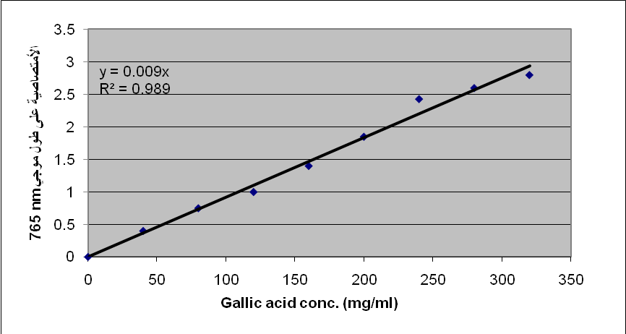

80
200
120
160
40
240
280

تركيز حامض الجاليك ملغم/مل
320

شكل (1 )المنحنى القياسي لحامض الجاليك (Gallic acid)

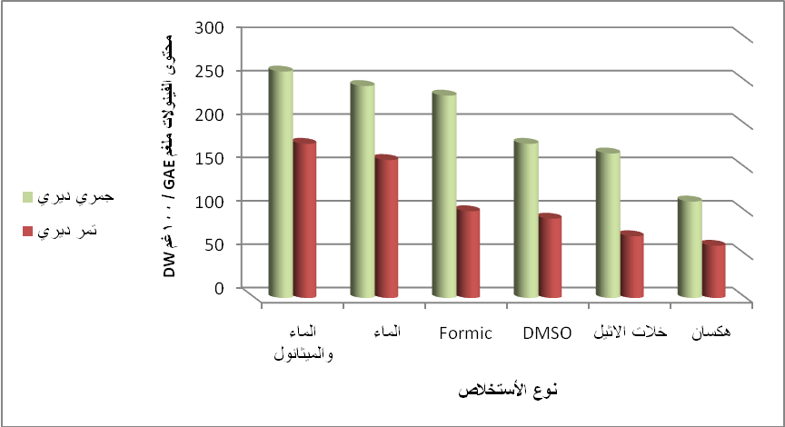
شكل (2) المحتوى الكلي للمركبات الفينولية لصنف الديري في مرحلتي الجمري والتمر باختلاف مذيبات الاستخلاص
اكبر كمية للمركبات الفينولية في مرحلة الجمري كانت 266.66 ملغم حامض الجاليك المكافىء /100 غم عند الاستخلاص بالماءوالميثانول وأقلها عندالاستخلاص بالهكسان إذ بلغت كمية المركبات الفينولية (155.55) ملغم حامض الجاليك المكافىء /100 غم
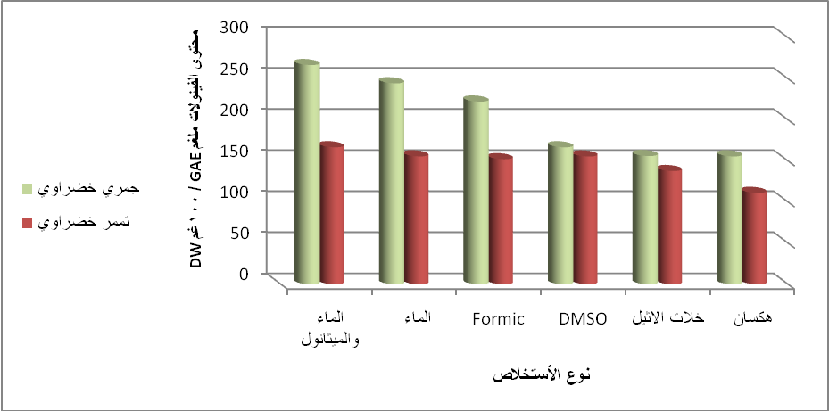

شكل (3) المحتوى الكلي للمركبات الفينولية لصنف الخضراوي في مرحلتي الجمري والتمر باختلاف مذيبات الاستخلاص
أمَا في مرحلة التمر فقد بلغت أعلى كمية للمركبات الفينولية 166.66 ملغم حامض الجاليك المكافىء /100 غم عند الاستخلاص بالماءوالميثانول وأقلها عند الاستخلاص بالهكسان إذ بلغت كمية المركبات الفينولية 111.11ملغم حامض الجاليك المكافىء /100 غم .
كما يبين الشــــكل( 4) الخاص بصنف الزهدي كانت أعلى كمية للمركبات الفينولية في مرحلة الجمري288.88 ملغم حامض الجاليك المكافىء/100 غم عند الاستخلاص بالماء والميثانول وأقل كمية عند الاستخلاص بالهكسان إذ بلغت 172.22 ملغم حامض الجاليك المكافىء /100 غم, وفي مرحلة التمر بلغت اكبر كمية للمركبات الفينولية161.11 ملغم حامض الجاليك/100 غم عند الاستخلاص بالماء والميثانول وأقلها عند الاستخلاص بالهكسان 103.88 ملغم حامض الجاليك المكافىء /100 غم. وفي جمري البريم بلغ أعلى محتوى للمركبات الفينولية 250.00 ملغم حامض الجاليك المكافىء/100 غم عند الاستخلاص بالماء والميثانول وأقل كمية عند الاستخلاص بالهكسان111.11 ملغم حامض الجاليك المكافىء /100 غم,أمَا في مرحلة التمرفقد كانت اكبر كمية عند الاستخلاص بالماء والميثانول 147.77 ملغم حامض الجاليك/100 غم وأقلها عند الاستخلاص بالهكسان 88.88 ملغم حامض الجاليك المكافىء /100 غم كما في الشكل (5) . أمَا الشكل (6)الخاص بصنف الخصاب بين أنَ أعلى محتوى للمركبات الفينولية في مرحلة الجمري كانت عند الاستخلاص بالماء والميثانول133.33 ملغم حامض الجاليك المكافىء /100 غم وأقلها عند الاستخلاص بالهكسان فقد بلغت 88.88 ملغم حامض الجاليك المكافىء/100 غم وفي مرحلة التمر بلغت 105.77 ملغم حامض الجاليك المكافىء/100 غم عند الاستخلاص بالماء والميثانول و 33.33 ملغم حامض الجاليك المكافىء/100 غم عند الاستخلاص بالهكسان.
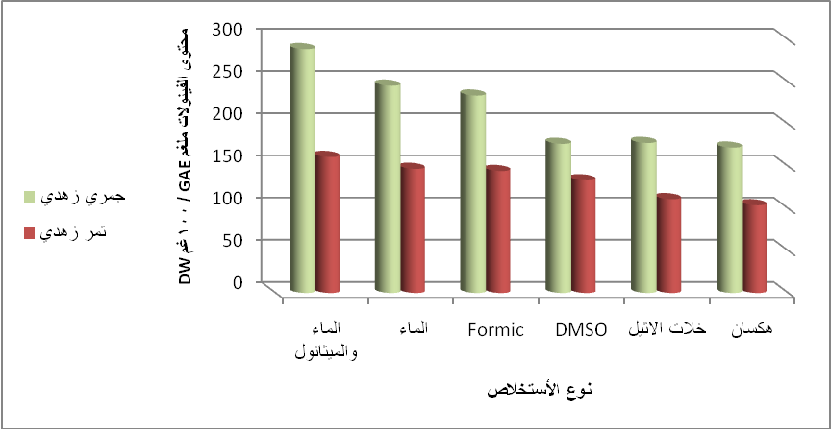
شكل (4) المحتوى الكلي للمركبات الفينولية لصنف الزهدي في مرحلتي الجمري
والتمر باختلاف مذيبات الاستخلاص
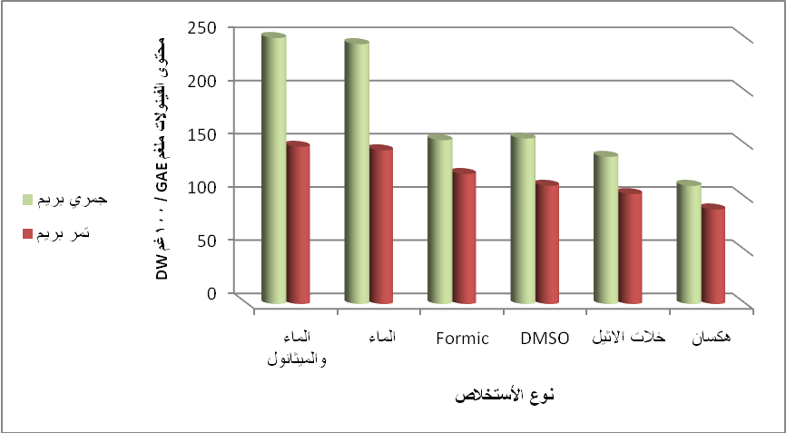
شكل (5) المحتوى الكلي للمركبات الفينولية لصنف البريم في مرحلتي الجمري والتمر باختلاف مذيبات الاستخلاص
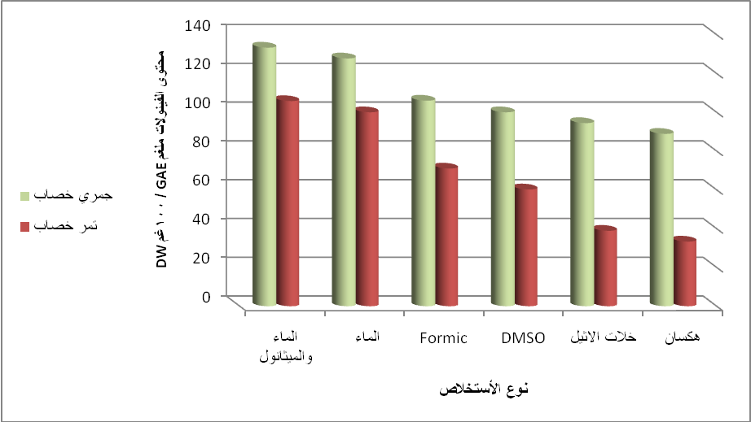
شكل (6) المحتوى الكلي للمركبات الفينولية لصنف الخصاب في مرحلتي الجمري والتمر
باختلاف مذيبات الاستخلاص
أنَ كمية المركبات الفينولية لأصناف ثمار النخيل قيدالدراسة في مرحلة الجمري اختلفت باختلاف الأصناف وتراوحت بين (88.88 -288.88 )ملغم حامض الجاليك المكافىء /100غم. بينت نتائج التحليل الاحصائي وجود فروقات عالية المعنوية بين صنفي الزهدي والخصاب، الزهدي والبريم ،الخضراوي والخصاب، الخضراوي والبريم في حين لا توجد فروقات في محتوى الفينولات بين الأصناف الاخرى في هذه المرحلة عند مستوى معنوية (P<0.05 ) أمَا في مرحلة التمرفقد تراوحت الكمية لأصناف التمور بين(33.33 -177.77) ملغم حامض الجاليك المكافىء /100غم.بينت نتائج التحليل الاحصائي بعدم وجود فروقات معنوية بين متوسطات مختلف أصناف التمور كما نجد أنَ كمية المركبات الفينولية في مرحلة الجمري كانت اكبر بكثيرمما هي عليه في مرحلة التمر وبفروقات عالية المعنوية .وقعت النتائج في مرحلة الجمري ضــمن حدود ما وجـــده Amoros et al. (2009) إذ وجــد أنَ كــمية المــركبات الفينولية في مــرحلة الــجمري تراوحت بين( 50 - 300) ملغم حامض الجالــيك المكافىء /100 غم لخمســة أصناف مــن تــمور الــكاكـي Caqui الــمزروعة في اسبــانيا ، أنَ الســبب الرئيسي في ارتفاع كمية المركـبات الفـينولية في هــذه الـمرحلة يــعود الى ارتـفاع نسـبة التــانَين الــتي تـــقل عنــد الــتقــدم بـالنـضج إذ يختفـي الطعــم القابض الغيرمســتساغ ( AL-Hooti et al.,1998)تباينت كمية المركبات الفينولية في مرحلة التمر باختلاف أنَواع التمــور ومــناطق زراعتــها وكانت النــتائج ضمن ما وجده الكثير من الباحثين و المختصين في هذا المجال فقد وجدKhanavi et al.(2009) عند دراسته لعشرة أصناف من التمور الايرانَية أنَ كمية المركبات الفينولية اختلفت باختلاف مذيبات الاستخلاص واختلاف الأصناف وقد تراوحت بين 102.72-276.85 ملغــم حــامض الجاليك المكافىء /100 غم من الوزن الجاف إذ امتلك صنف الشـــهابي اكـــبر كمية لهذه المركبات في حــين وجــد Qusti et al .(2010) كمية المركبات الفينـــولية الكلـــية في التمــور الســعودية 275.90 ملــغم جاليــك الــمكافيء/غـــم مــن الوزن الجاف .أنَ هذا الاختلاف في كمية المركبات الفينولية يعود الى عوامل مختلفة مثل اختلاف أنواع التمور، ظروف الزراعة ، درجة النضج ، ظروف البيئة خلال مرحلة النــضج ، الحد الاقــصى لدرجات الحرارة ,اختلاف مذيبات الاستخلاص (AL-Farsi et al .,2005) .
اختلفــت كمــية المركبات الفيــنولية باختلاف أنــواع مذيــبات الاستخلاص فقدكانت أعلى نسبة استخلاص خاصة بالماء والميثانول على اختلاف الأصناف وفي المرحلتين الجمري والتمر إذ امتلك جمري الزهدي أعلى كمية 288.88 ملغم حامض الجاليك المكافىء /100 غم ياتي بعدها الاستخلاص بالماء إذ تساوت الكمية المستخلصة لكل من جمري الزهدي , الديري , الخضراوي والبريم إذ بلغت 244.44 ملغم حامض الجاليك المكافىء /100 غم أمَا الاستخلاص بطريقة الفورميك فقد احتلت المرتبة الثالثة في كفاءة الاستخلاص إذ امتلك جمري الزهدي اكبر كمية 233.88 ملغم حامض الجاليك المكافىء /100 غم وتقاربت كفاءة الاستخلاص بالDMSO مع الاستخلاص بخلات الاثيل إذ امتلك جمري الديري أعلى كمية 177.77 ملغم حامض الجاليك المكافىء/100 غم.كانت طريقة الاستخلاص بالهكسان أقل كفاءة مقارنة بباقي الطرق. بينت نتائج التحليل الاحصائي بعدم وجود فروقات معنوية عند مرحلة الجمري في محتوى الفينولات عند الاستخلاص بالماء والميثانول والماء ،DMSO وخلات الاثيل ،الهكسان وخلات الاثيل ، حين وجدت فروقات معنوية في محتوى الفينولات عند الاستخلاص بالماء والميثانول والماء وطرق الاستخلاص الاخرى .
أمَا في مرحلة التمر فقد اعطى الاستخلاص بالماء والميثانول أكبر كمية من المركبات الفينولية وكانت لصنف الديري177.77 ملغم حامض الجاليك المكافىء /100 غم ثم الاستخلاص بالماء وكانت مــن حصــة الديـري ايضــا 159.11 ملغم حامــض الجــاليك المكافىء/100 غم يأتي بعدها الاستخلاص بالDMSO،خلات الاثيل أمَا أقل كفاءة استخلاص في مرحلة التمر كانت عند الاستخلاص بالهكسان لدى تمر الخصاب قد بلغت 33.33 ملغم حامض الجاليك المكافىء /100 غم اوضحت نتائج التحليل الاحصائي بعدم وجود فروقات معنوية في محتوى الفينولات عند الاستخلاص بالماء والميثانول وعند الاستخلاص بالماء، الفورميك و DMSO ,DMSO وخلات الاثيل ، خلات الاثيل والهكسان في حين وجدت فروقات معنوية بين الماء والميثانول والماء وطرق الاستخلاص الاخرى .
اتفقت نتائج كفاءة الاستخلاص مع et al .(2009) Ghiaba عند دراستهم لثلاثة أصناف من التمور الجزائرية إذ بلغت اكبر كمية للمركبات الفينولية عند الاستخلاص بالماء والميثانول كذلك اتفقت النتائج مع Kanavi et al.(2009) عند دراستهم لعشرة أصناف من التمور الايرأنَية إذ وجد أنَ الاستخلاص بالماء والميثانول قد اعطى اكبر كمية من المركبات الفينولية مقارنة بالDMSO والماء .كذلك اتفقت النتائج مع (Abbas et al.(2008 عند استخلاصهم المركبات الفينولية لثمانية أصناف من التمور الايرانية باستعمال الميثانول :الماء (4 :1 ) إذ بلغت أعلى كمية من المركبات الفينولية 123.87 ملغم حامض الجاليك المكافىء /100غم بالمقارنة مع خلات الاثيل إذ بلغت كميتها 68.94 ملغم حامض الجاليك المكافىء /100 غم. أن الاختلاف في المحتوى الكلي للمركبات الفينولية يختلف باختلاف طرق التحليل، المركبات القياسية المستعملة ,اختلاف طرق الاستخلاص ومذيبات الاستخلاص المستخدمة كما أنَ الفينولات قد تكون ذات طبيعة قطبية وغير قطبية اعتماداً على ظروف استخلاص هذه المركبات و أنَ تركيز الفينولات في المستخلصات يعتمد على نوع المذيب المستعمل (AL-Farsi et al .,2005).
وعند مقارنة كمية المركبات الفينولية مع بقية الفواكه نجد احتواءالعنب الاحمر,الرمأنَ,التين,الموز والعنب الابيض على (14.04,29.2,76.93,150.69 و33.50 ) على التوالي ملغم حامض الجاليك المكافىء /100 غم من الوزن الرطب(Qusti et al .,2010) كما وجد Kaskoniene et al .(2009) اختلاف كمية المركبات الفينولية للعسل باختلاف مصدر الازهارإذ بلغت (41.7,44.5,32.0 و13.0) ملغم حامض الجاليك المكافىء /100غم على التوالي لكل من (Rape,Lime,Heather,Buck wheat).

استخدام مستخلص الخضراوي في تصنيع كفتة اللحم البقري
يوضح الجدول (2 )المحتوى الكيميائي للحم البقري و كفتة اللحم المصنعة من اللحم البقري, أنَ القيم في الجدول مقاربة لما توصل اليه الركابي (2004) عند دراسته للتركيب الكيميائي للحم البقري ولاقراص البيركر.

جدول( 2) التركيب الكيميائي للحم البقري ولكفتة اللحم المصنعة
المكونات | اللحم البقري | كفتة اللحم
الرطوبة % | 73.54* | 63.01
الرماد % | 1.30 | 1.64
البروتين % | 21.89 | 20.13
الدهون % | 1.89 | 15.05

*الارقام في الجدول تمثل المعدل لثلاث مكررات
الفعاليةالمضادة للأكسدة لمستخلص الخضراوي الفينولي في منتوج كفتةاللحم البقري
يوضح الشكل( 7) تأثير اضافة مستخلص الخضراوي بتراكيز مختلفة (0.03 ,0.05 ,0.07 ,0.09 ,0.11 ) غم /100 غم من اللحم في تطور قيمة البيروكسيد لكفتة اللحم البقري المخزن للمدة (1 ,5 ,10 ) يوما بدرجة حرارة 4 م يلاحظ أنَ الزيادة في قيمة البيروكسيد أنخفضت بزيادة تركيز المستخلص الا أنَ التركيز 0.11 غم /100غم امتلك أعلى فعالية تثبيطية لاعاقة اكسدة دهن اللحم الذي تفوق معنوياً بالمقارنة مع العينة الضابطة فقد بلغت قيمة البيروكسيد 11.42 مليمكافئ /كغم بعد مرور 10 ايام من الخزن المبرد في حين بلغت قيمة البيروكسيد (17.32 ,16.10 ,15.91 ,15.01 ) مليمكافئ /كغم زيت للتراكيز (0.03 ,0.05 ,0.07 ,0.09 ) غم /100غم بعد مرور 10 ايام من الخزن المبرد . نلاحظ الزيادة في قيمة البيروكسيد بمرور فترة الخزن فقد ارتفعت قيمة البيروكسيد من 6.2مليمكافئ/كغم زيت الى 12.70 مليمكافئ /كغم زيت بعد مرور 5 ايام من الخزن المبرد ثم ارتفعت الى 17.32 مليمكافئ /كغم زيت عند التركيز 0.03 غم /100غم في حين بلغت قيمة البيروكسيد لمضاد الاكسدة الصناعي BHT 8.60 مليمكافئ /كغم بعد مرور 5 ايام من الخزن المبرد و ارتفعت الى 10.50 مليمكافئ /كغم في نهاية مدة الخزن المبرد نلاحظ الزيادة في قيم البيروكسيد لدهن اللحم المثروم حتى في ظروف الخزن المبرد كذلك تزداد بيروكسيدات دهن اللحم المثروم حتى خلال التجميد Jaber,2006)) .من النتائج يتبين أنَ جميع التراكيز أظهرت فعالية تثبيطية لاعاقة اكسدة دهن اللحم البقري المثروم ولكن بدرجات متفاوتة تبعا للتركيز وقد ازدادت الفعالية المضادة للاكسدة بزيادة التركيز ولم تكن هناك فروقات معنوية بين قيم البيروكسيد لأعلى تركيز و قيمتة لمضاد الاكسدة الكيميائية في حين لوحظ زيادة سريعة في قيمة البيروكسيد لعينة السيطرة .اتفقت النتائج مع الحلفي (2009 ) اذ لاحظت زيادة طفيفة في قيمة البيروكسيد لمنتوج بيركر اللحم البقري المصنع المضاف له مستخلص البرتقال الفينولي المخزن بدرجة حرارة 4 م مع استمرار مدة الخزن و يرجع السبب في ذلك الى أنَ اللحوم الحمراء و منتجاتها مصادر غنية بالحديد و الذي يعد من العوامل المشجعة على حدوث الاكسدة الذاتية (الطائي ،1987 )

شكل ( 7) قيم البيروكسيد لكفتة اللحم البقري المضاف لها مستخلص الخضراوي
بتراكيز مختلفة والمخزنة لفترات مختلفة.
التقييم الحسي لكفتة اللحم
التركيز 0.11 غم /100 غم لحم تفوق على بقية التراكيز لجميع الصفات فقد بلغت درجات التقويم لصفة اللون والنكهة (6.5 ,5.9 ) التي انعكست على صفة القبول العام وتفوق ايضا على عينة الBHT إذ بلغت دررجاتها 6.0 و 5.5 للصفتين السابقتين بعد مرور 5 ايام من الخزن المبرد ويرجع التفوق في اللون الى دكنة اللون البني الناتج في هذا المنتوج نتيجة اضافة تراكيز عالية من المستخلص الذي يتصف اساساً باللون البني ,أمَا أقل درجات في التقويم فقد كانت عند التركيز 0.03 غم /100غم إذ بلغت (5.5, 5.0 ,6.0 ,5.8 و5.5) لصفات (اللون, النكهة، العصيرية،الطراوة والقبول العام ) على التوالي بعد مرور5 ايام من الخزن المبرد, تفاوتت درجات التقييم لكفتة اللحم بإضافة مركب BHT وبفروقات معنوية مع عينات المستخلص في حين إنخفضت درجات التقويم معنويا للعينة الضابطة مقارنة ببقية عينات المستخلص والBHT.
جدول(3) درجات التقييم الحسي لكفتة اللحم البقري المعامل بتراكيز مختلفة من مستخلص الخضراوي الفينولي مقارنة مع مضاد الاكسدة الصناعي BHT وعينة السيطرة.
المعاملات | التركيز غم /100 غم | 5 يوم
المعاملات | التركيز غم /100 غم | صفات التقييم
المعاملات | التركيز غم /100 غم | اللون |  | النكهة |  | العصيرية |  | الطراوة |  | القبول العام | المعدل
مستخلص الخضراوي | 0.03 | 5.5 | 5.0 |  | 6.0 |  | 5.8 |  | 5.5 |  | 5.4
مستخلص الخضراوي | 0.05 | 5.8 | 5.2 |  | 5.9 |  | 6.0 |  | 5.7 |  | 5.6
مستخلص الخضراوي | 0.07 | 6.0 | 5.5 |  | 6.2 |  | 6.0 |  | 5.9 |  | 5.8
مستخلص الخضراوي | 0.09 | 6.3 | 5.8 |  | 6.6 |  | 6.1 |  | 6.2 |  | 6.1
مستخلص الخضراوي | 0.11 | 6.5 | 5.9 |  | 6.4 |  | 6.1 |  | 6.3 |  | 6.2
BHT | 0.02 | 6.0 | 5.5 |  | 6.1 |  | 6.5 |  | 6.5 |  | 6.1
السيطرة |  | 5.0 | 5.0 |  | 4.6 |  | 5.2 |  | 5.0 |  | 5.0

نستنتج من الدراسة الحالية أن مستخلص جمري الزهدي ومستخلص تمر الديري أعطى اعلى محتوى من المركبات الفينولية عند الاستخلاص بالماء والميثانول كما ان اضافة مستخلص الخضراوي الفينولي بتركيز 0.11 غم/100 غم من الزيت يعطي أعلى فعالية مضادة للاكسدة من خلال تقدير رقم البيروكسيد وساعد في اطالة العمر الخزني لمنتوج كفتة اللحم .

المصادر
الحلفي, سوسن علي حميد(2009). استخلاص بعض المركبات الفينولية من مصادر نباتية واستعمالها كمضادات اكسدة ومثبطات ميكروبية وتطبيقها في الانظمة الغذائية. اطروحة دكتوراه , كلية الزراعة , جامعة البصرة.
الركابي,علي خضير(2004). تحضير خلطات لتفاعلات ميلارد وتوصيفها واستعمالها كمضادات اكسدة ومثبطات ميكروبية في الانظمة النموذجية والغذائية. اطروحة دكتوراه , كلية الزراعة , جامعة البصرة.
الطائي,منير عبود جاسم (1987 ). تكنولوجيا اللحوم والاسماك. وزارة التعليم العالي والبحث العلمي , جامعة البصرة ,مطبعة دارالكتب للطباعة والنشر
Abbas,F.M .A.; Foroogh, B. Liong ,M. T. and Azhar ,M.E. (2008). Multivariat statical analysis of antioxidants in dates (Phoenix dactylifera) Int. food J., 15: 193-200

Al-Farsi, M.; Alasalvar, C.; Morris ,A.; Baron, M. and Shahidi, F.(2005). Comparisonal and sensory characteristics of three native fresh and sun-dried date (Phoenix dactylfera L.) varieties grown in Oman. J. Agric. Food Chem., 53: 7586-7591.

AL-Hooti,S.; Sidhu,J.S. and Qabazard, H.(1998). Chemical composition of seeds date fruits cultivars of United Arab Emirates .J .Food .Sci. Tech., 35: 44-46.

Amoros, A. M.; Pretel, M .S.; Almansa,M .A.; Botell ,P.; Zapata, J. and Serrano, M. (2009). Antioxidant and Nutritional Properties of Date Fruit from Elche Grove as Affected by Maturation and Phenotypic Variability of Date Palm. Food Sci. Tech. Int., 15: 0065–72.
A.O.A.C. (1975). Official methods of Analysis. Association of. Official Analytical chemists.13th Washington D.C.,U.S.A.
Biglari,F.;Abbas,F.M.;ALKarkhi,.M. and Easa,A.M.(2008). Antioxidant activity and phenolic content of various date palm (Phoenix dactylifera) fruits from Iran. J.Food Chem. 107: 1636-1641.
Biglari, F. ((2009). Assessment of antioxidant potential of date (Phoenix dactylifera) fruits from Iran ,effect of cold storage and addition to minced chicken meat. Msc. thesis ,University Sains Malysia. Malysia., pp.175.

Caillet.S.;Salmieri,S. and Lacroix,M.(2006). Evaluation of free radical –scavenging properties of commercial grape phenol extract by a fast colometris method. Food Chem., 95:1-6.

Ghiaba, Z.Boukouada, M.Saidi, M. Yousfi,M. Ghiaba,N. Kendour,Z. (2009). Antioxidant activity and phenolic content of three varieties of Algerian common dates. Food Chem.,87: 354- 365.

Jaber,A.H.(2006). Antioxidant activity of dried Orange.J. Bas. Res.
Sci. 32: 82-87.

Khanavi ,M.; Saghari ,Z.; Mohammadirad ,A.; Khademi, R.; Hadjiakhoondi ,A. and Abdollahi, M.(2009). Comparison of antioxidant activity and total phenols of some date varieties.,.
DARU., 2: 104-108.
Kaskoniene, V.; Maruska, A.; Kornysova, O.; Charczum, N.; Ligor, M. and Buszewski,B. (2009). Quantitative and qualitative of phenolic compounds in honey. World J. Dairy Food Sci., 3: 1231-1392.
Kaur, C. and Kapoor ,H.C. (2001). Antioxidants in fruit and vegetables- The millennium’ health. International J. Food Sci. Tech., 36: 703-725.
Madsen,H.L. and Bertelsen ,G.(1995). Spices as antioxidant, Food sci. Tech., 7: 271-277.
Mansouri, A.; Embarek, G.; Kokkalou, E. and Kefalas, P.(2005). Phenolic profile and antioxidant activity of the Algerian ripe date palm fruit (Phoenix dactylifera). Food Chem., 89: 411-420.

Pearson, D.(1976). The chemical analysis of food .7 ^{th} ed, Edinburgh, New York, Churchill Liviingstone.pp:575.

Qusti,S.Y. ;Abo -Khatwa, A.N. and Bin Lahwa,M.A.(2010). Screening of antioxidant activity and phenolic content of selected food items cited in the holly quran ., EJBS 1: 40-56.

Tahir,M.A.(1979). Effect of collagen on measure on meat tendersess.Ph.D.Thesis, Nebraska University,Linoln,Nebraska.

DETERMINATION OF PHENOLIC COMPOUNS IN FIVE VARIETY OF LOCAL DATE PALM DURING KIMRI AND TAMAR STAGE AND USE IT AS ANTIOXIDANT IN BEAF MEAT KUFTA

Ali Ahmed Sahi *Alya Jameel Ali AL-Saad
Dept.of food science -College of Agriculture - Basrah University- Basrah- Iraq
Summary
The present study is includes determination of total content of Phenolcs compounds of five date palm fruits (Phoenix dactylifera L.) varieties during two growing stages (kimri and tamer). These varieties are (Dairi, Khudrawi,Zahidi, Braim and Khusab). The Extraction process was conducted using six different solvents (Water, water and methanol, Dimethyl sulfoxide, Formic Extraction Technique, Ethyl Acetate and hexane).There is no significant differences between different varieties whereas, the Zahidi extract contains larger quantity of phenols that reached 288.88 mg of Gallic equivalent / 100 g of dry weight, the less was detected from Khusab which reached 88,88 mg Gallic equivalent / 100 g, while during the tamer stage, the largest quantity of phenols was in Dairi it reached 177.77 mg Gallic/ 100 g and the less quantity for Khusab wich reached 33.33 mg Gallic equivalent /100 g. Inhibition effect increased for the extraction of Khudrawi date which was prepared with different concentrations (0.03, 0.05, 0.07, 0.09, 0.11) g/100 g to delay the oxidation of beef Meat Kufta and the concentration 0.11 g /100g showed higher inactivation activity . The value of peroxide is decreased with an increase in concentrations when stored with cooling degree for ten days and there is significant differences between all concentrations in sensory evaluation of Khudhrawi extraction with different concentrations adding to the product of beef Meat Kufta compared with BHT and control that stored with cooling degree 4-8C for 5 days , and the control have lowest degree compared with BHT and extract.
* part of MSC. Thesis

